**Curriculum vitae**

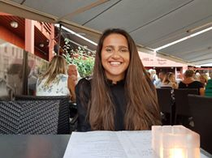

**Natalie Seljås**

08-01-97

+47 974 03 911

[natalie-seljas@hotmail.no](mailto:natalie-seljas@hotmail.no)

Lønborglien 42

5039 Bergen

Noruega

**Mis referencias**

Coop Obs Sørlandssenteret:

* John Thore Johannsen (jefe de planta) Tlf: +47 924 52 461
* Roald Hamre (Director) Tlf: +47 900 73 394

Coop Obs Lagunen

* Per-Henrik Stene (jefe de planta) Tlf: +47 928 16 634
* Jan Erik Kirkøen (Director) Tlf: +47 406 15 080

**Mis cualidades personales:**

* Extrovertida

Trabajadora

* Se trabajar con estrés
* Soy Alegre y positiv.

**Educacion:**

Primaria

Mosby barneskole 2004 – 2010

Torridal ungdomsskole 2010 -2013

Segundaria

VG1 - Vennesla videregående skole – Studiespesialiserende 2013 - 2014

VG2 - EF International Academy Torbay - A-level 2014 - 2015

VG3 - Vennesla videregående skole - Studiespesialiserende 2015 - 2016

Estudios universitarios

Primer año de política y economia – Universitet i Bergen 2017 - 2018

**Experiencia Laboral**

**Coop Obs Sørlandsenteret – 2013- 2019**

* Servicio al publico
* Ordenacion y limpieza
* Ordenación de productos.

**Coop Obs Lagunen -2019-2020**

* Responsable de la pesquería.